**Práctica califica 1 - Individual**

* Cisneros Camiloaga, Adrián Alexander U21305535

Curso:

PROCESOS PARA INGENIERIA

Sección:

25410

Docente:

JORGE LUIS ROCA BECERRA

Lima

2023

**PRÁCTICA CALIFICADA 1 - INDIVIDUAL:**

**PREGUNTAS A DESARROLLAR (20 PUNTOS)**

**Instrucciones:** Inserte su carátula, nombre y fotografía.

Duración: 80 minutos.

Debe subir éste archivo con las respuestas 10 minutos antes del bloqueo de cierre, a veces el internet demora y no espere el último minuto.

Puede diseñar sus respuestas externamente si desea y luego pegarlas. No copy paste. No plagio.

**A continuación desarrolle las siguientes 3 preguntas:**

1. ¿cómo sería el Modelo PEPSC para el chocolate Sublime Tradicional? (5 puntos)

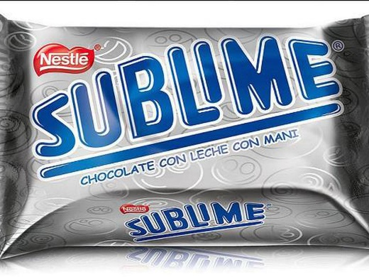

1. ¿cómo sería el Modelo PEPSC para un polo Tshirt para Educación Física? (5 puntos)



1. ¿cómo sería el Mapa de Procesos en un restaurante? (10 puntos)

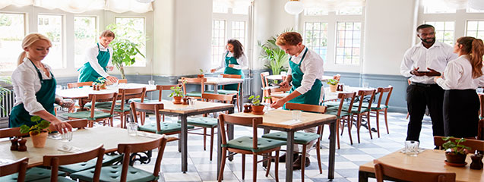

No se olvide subir el entregable 10 minutos antes de la hora de cierre programada.

**SUERTE!!!!**